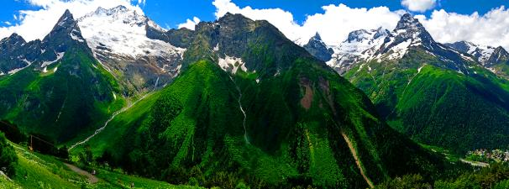

На Домбай! В сердце гор с Михаилом Ширвиндтом!
6 дней/5 ночей
3 — 8 июня 2021

В это путешествие мы отправляемся вместе с Михаилом Ширвиндтом и его командой, которые будут снимать очередной выпуск популярной программы «Съедобное-Несъедобное». Нам представится возможность принять непосредственное участие в съемках и стать частью программы и творческого процесса создания передачи.

Михаил Ширвиндт

Популярный российский телеведущий, телепродюсер, Автор и ведущий популярного youtube-канала «Съедобное-Несъедобное»

Более 25 лет Михаил работал на российском телевидении, за его спиной немало рейтинговых проектов, таких как «Хочу знать» с Михаилом Ширвиндтом», Дог-шоу «Я и моя собака», «Путешествия натуралиста», выходивших на федеральных каналах с многомиллионной аудиторией. За годы путешествий Михаил посетил более 150 стран мира.

Домбай называют «сердцем гор». Он окружён горами, покрытыми хвойными лесами, главным образом из пихты. Тёмнохвойные леса и изумрудная зелень альпийских лугов, бурные реки, водопады, вечные снега и ледники создают неповторимую красоту этой местности. Домбай — ни с чем не сравнимая яркая сокровищница Кавказа. Эмоции и незабываемые впечатления путешественникам гарантированы!

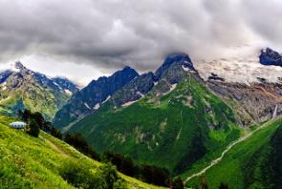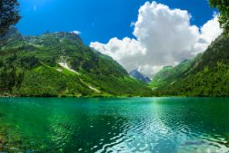

Наш эксперт в путешествии Ильяс Календиров — рыбак, охотник, подводный охотник, эксперт по выживанию, горнолыжник, музыкант, профессиональный повар.

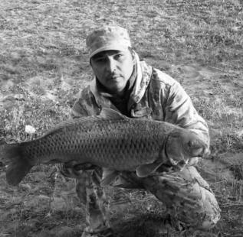

В трекинговых вояжах нас сопровождают профессиональные инструкторы и проводники.

ПРОГРАММА:

3 июня. 1 день

Прилет в аэропорт Минводы.
Трансфер в отель-апартаменты Вершина, размещение.
Экскурсия на форелевое хозяйство «Озерное».

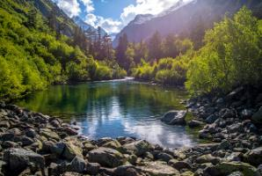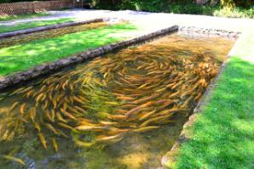

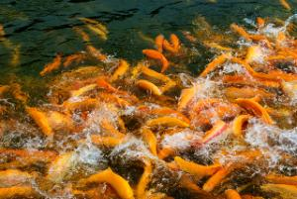

В «Озерном» не только разводят рыбу. Здесь всегда рады гостям, нам все покажут, расскажут, вкусно накормят, а главное, приготовят свежую форель, которую мы поймаем своими руками. Все рыболовные снасти хозяева любезно предоставят. Ловим рыбу, наслаждаемся пейзажами, отдыхаем.

4 июня. 2 день

Отправляемся на кантатную дорогу.

Канатные дороги Домбая — это великолепная возможность взглянуть на поселок и окружающие его скалы с высоты птичьего полета. На склонах здешней горы Мусса-Ачитара расположены пунктиры лыжных трасс как для профессионалов, так и для любителей, проложенные среди невероятных природных красот.

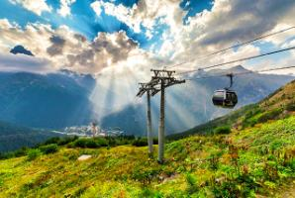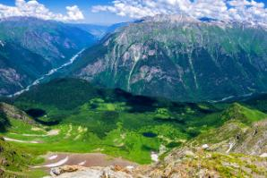

На трёх «канатках» мы поднимемся на Мусса-Ачитара. Эта гора, высотой 3 012 метров над уровнем моря — идеальная смотровая площадка. С ее вершины видны восхитительные ущелья Алибек и Домбай-Ульген с одноименной скалой, виден Главный Кавказский хребет, а также Семенов-Баши и Белалакая.

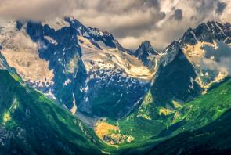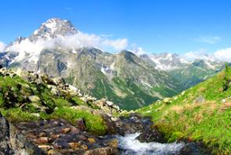

На вершине нас ждут хачины — местная круглая лепёшка на тонком тесте с начинкой из мяса, а еще горный чай из трав и глинтвейн.

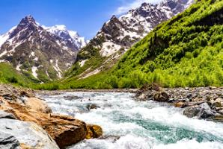

После спуска с горы мы едем в увлекательное путешествие на квадроциклах по ущелью Джамагат до высокогорного минерального источника. Это могут делать все! Инструктор научит нас водить и будет указывать путь.

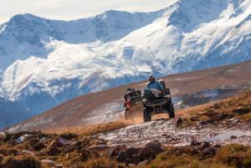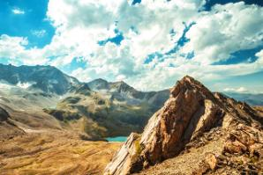

Вечером мастер-класс по барбекю от нашего повара Ильяса и барбекю-ужин. Это будет очень вкусно! Проверено!

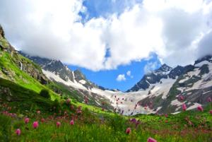

5 июня. 3 день

Сегодня в программе Военно-Сухумская дорога, которая была построена еще в царской России, в 1903 году. Первоначальный план включал строительство тоннелей для железнодорожных путей, но, на деле он оказался неосуществленным. Дорогу проложили через Клухорский перевал, высотная отметка которого составляет 2781 метр. В 1942 году здесь шли ожесточенные бои, в том числе и на самом Клухорском перевале. В советское время Военно-Сухумская дорога, соединяла Абхазскую АССР и Карачаево-Черкесскую автономную область, города Черкесск и Сухум. Но, после вооруженного конфликта 1992 года дорогу закрыли и пересечь границу по ней сейчас нельзя.

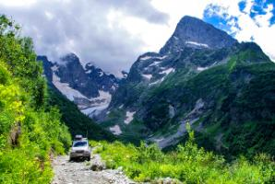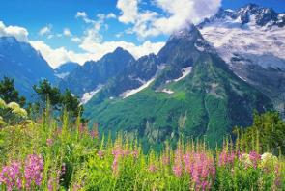

Озеро Туманлы-Кёль находится непосредственно рядом с Военно-Сухумской дорогой и расположено на высоте 1850 метров над уровнем моря. В переводе с карачаевского Туманлы-Кёль означает Туманное озеро. И действительно, здесь очень часто стоят туманы, закрывая окрестные горы. Второе название озера — Форельное. Раньше в нем пытались искусственно разводить форель. Эксперимент не удался из-за частых сходов селей, но, форель в озере водится до сих пор. Однако, поскольку Туманлы-Кёль находится на территории заповедника, поэтому рыбалка здесь строго запрещена.

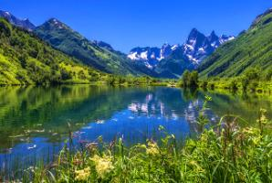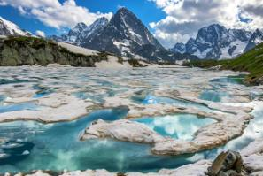

Тебердинский государственный заповедник — государственный природный биосферный заповедник, который был создан для сохранения и изучения уникальных высокогорных природных комплексов Северо-Западного Кавказа. Заповедник расположен на склонах северной части Большого Кавказа. Большую часть его территории занимают скалы и леса. На вершинах гор расположено множество ледников разных размеров, многие из них при таянии, образуют живописные водопады. Горные реки и их ущелья обладают уникальными природными ландшафтами. Почти 200 озер являются настоящими украшениями заповедника. К большинству природных объектов проложены туристические маршруты.

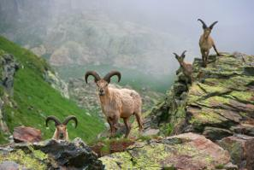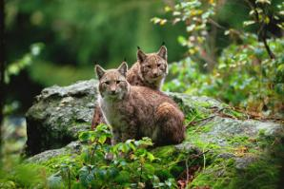

Аутентичный обед в деревенском стиле в гостях у местного населения.

Река Теберда является украшением заповедника. На ее берегах приятно наслаждаться чистым свежим воздухом и наслаждаться красотой заповедной зоны. Особенно красиво выглядит река на фоне заснеженных вершин Кавказских гор и склонов, покрытых хвойными лесами.

Река Уллу-Муруджу. Самая чистая вода России и Европы, образуется слиянием двух истоков, которые берут свое начало на склонах хребтов — Озёрного и Кышкаджерского. Левый исток рождается из системы мелких озёр на северном склоне Озёрного хребта, озёр там около десятка и некоторые из них соединены протоками. Самым большим в этой системе озёр является озеро Павлиний Глаз, названное так за сходство с рисунком крыла одноимённой бабочки. Павлиний Глаз, собственно, и вносит самый большой вклад в полноводность левого истока Уллу-Муруджу.

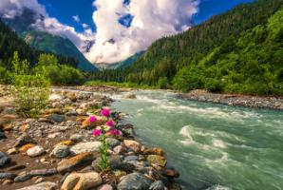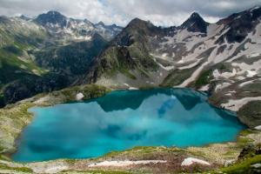

Водопад Шумка. Путь к Шумке – отдельное удовольствие, ведь дорога идет через пихтовый лес с множеством мшистых камней. Хвойные лапы спускаются почти к самой тропе, наполняя воздух свежестью, а чащу – таинственным мраком. Колючий ковер то и дело похрустывает под ногами путешественников, придавая прогулке оттенок захватывающего приключения.

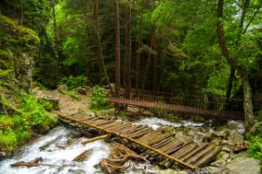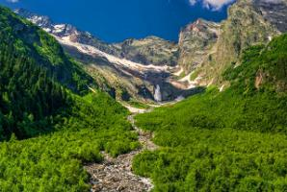

Дальше туристов ожидают два очаровательных мостика – старый деревянный и новый — более основательный, металлический. Интересно, что даже перейдя на ту сторону реки, путешественники не увидят водопада, слышен только его «голос». И лишь поднявшись по небольшой лесенке можно лицезреть не только жемчужный вихрь, зажатый между скал, но и древний лес, от вида которого буквально захватывает дух.

Возвращение в отель. Ужин (самостоятельно).

6 июня. 4 день

Экскурсия в ущелье Алибек, куда мы отправимся на специально оборудованном внедорожном грузовике с пассажирскими сиденьями. «Алибекское ущелье» — самый популярный маршрут Домбая. По пути будем любоваться бесконечными и величественными горами, а еще увидим самый красивый на Домбае Аликбекский водопад, образовавшийся в середине прошлого века из вод ледника.

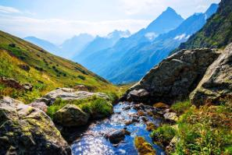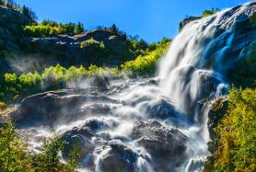

Пешком, в сопровождении инструктора-спасателя поднимаемся к великолепному Турьему озеру — горному озеру с бирюзовой водой, которое появилось на месте, где раньше был ледник. Уровень маршрута доступен каждому.

Алибекский ледник. Это единственный из здешних ледников, который спускается до лесной зоны. Бывалые туристы считают, что тот, кто не посетил ущелья реки Алибек, тот не увидел Домбай. Попав сюда летом, вы будете шокированы тем, что вас окружает огромная масса льда и снега, как будто вы вдруг оказываетесь на Крайнем Севере. Трещины ледника уходят в глубину до 60 метров. Все вокруг сверкает в солнечных лучах ослепительным блеском.

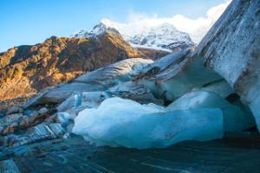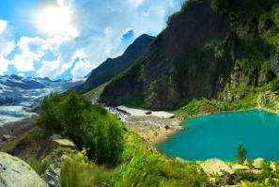

Вдоволь насмотревшись ледниковых красот, мы утолим голод замечательной местной едой. Прямо на месте для нас разведут костер и приготовят восхитительную шурпу и шашлык из свежайшей баранины. Пальчики оближешь!

Закончив трапезу, спускаемся вниз. Отдыхаем. После обеда свободное время, а для желающих — пеший маршрут до Русской Поляны, Камень Высоцкого.

Возвращение в отель. Ужин (оплачивается дополнительно).

7 июня. 5 день

В этот день мы посетим два главных храма Домбая, расположенных на скалах, откуда открывается великолепный вид на горы Кавказа.

Подъем на Сентинский храм Десятого века, который построен на скалистой горе с выровненной вершиной, над селом Нижняя Теберда. Стены христианской святыни, сложенные из блоков песчаника, закрепленных известковым раствором, сохранили следы фресок.

Обед (оплачивается самостоятельно).

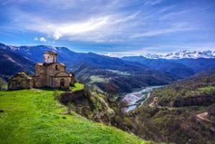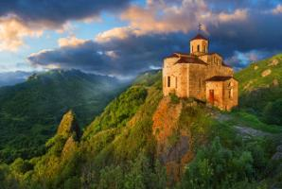

Шоанинский собор св. Георгия Победоносца сооружен на отроге горы Шоана (Святилище) близ осетинского селения им. Коста Хетагурова. Вершина горы — небольшой заповедник реликтовой тисовой рощи, окруженной неприступными скалами. Храм хорошо сохранился, а вот прихрамовые постройки XIX века постепенно превращаются в руины. Недалеко от храма, во время археологических раскопок было обнаружено греческое захоронение X века. Дорога к храмам — сначала идет по шоссе. Далее — к Сентинскому храму ведет широкая грунтовка, а к Шоанинскому храму от подножия горы идет крутой горный серпантин, преодолеваемый на внедорожниках или пешком.

Ужин (оплачивается самостоятельно).

8 июня. 6 день

Отдых до обеда. Свободное время.
Для желающих мы организуем часовую вертолётную экскурсию над горами Кавказа, чтобы насладиться сказочными видами с птичьего полета.

Для других желающих – организуем небольшой трекинг в красивое место – на Чертову мельницу.

Каньон с необычным названием «Чертова Мельница» расположен на берегу реки Аманауз в одноименном ущелье в полутора километрах от курортного поселка Домбай. Узкий каньон тектонического происхождения, в виде латинской буквы «S», образован тесным смыканием скалистых вершин. В этом месте потоки воды из горной реки Аманауз на большой скорости ниспадают с высоты отвесных скал, закручиваясь в причудливые водовороты. Назван водопад «мельницей» не случайно, падая с внушительной высоты, потоки воды перемалываются, словно попадая в жернова. Это необычное явление природы, во всем величие и красоте, захватывающей дух, можно увидеть только сверху, поднявшись на небезопасную смотровую площадку.

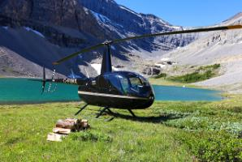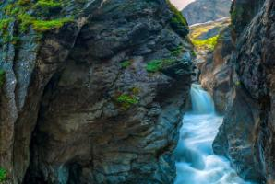

С появлением названия «Чертова мельница» местные жители также связывают одну интересную легенду об удалом казаке-хлебопеке. По преданию, в горах Домбая казака, отправившегося на охоту, схватили черти, которые хотели научиться вкусно печь хлеб. Вместе с нечистой силой хлебопек на одной из горных рек построил мельницу для перемола муки. Пытаясь вырваться из плена, казак напоил чертей, и те устроили потасовку. В драке черти мельницу сломали, а название за местом – «Чертова мельница» так и закрепилось.

Выезд в аэропорт.
Возвращение в Москву.

СТОИМОСТЬ ПУТЕШЕСТВИЯ:

Стоимость путешествия: 117 500 рублей (за 1 человека при двухместном размещении).
Возможен перерасчет при размещении семьями от 3 — 4 человек в одном номере. «Вершина» — это апартаменты, в которых есть раскладывающийся диван, а также двухкомнатные номера. В апартаментах есть кухня, а так же в комплексе доступен крытый бассейн и банный комплекс (за дополнительную плату).

Доплата за одноместное размещение: 12 500 рублей.

Стоимость включает:
Трансферы.
Транспорт на протяжении всего маршрута, в том числе специальные автомобили и квадроциклы.
Все входные билеты.
Проводники и инструкторы.
Проживание.
Вся указанная программа путешествия, сопровождение экспертом.
Питание по программе: завтраки, барбекю, хачины, обеды, форелевое хозяйство.

Стоимость не включает:
Вертолетную прогулку (по желанию).
Трансфер, если перелет не рекомендованным рейсом.
Авиабилет.
Медицинская страховка (обязательна).

*Организатор тура оставляет за собой право на изменение отелей и программы в одностороннем порядке, при сохранении равнозначного уровня отелей и полного объема исполнения программы или равнозначной замены части программы.

ОТЕЛЬ ПО ПРОГРАММЕ:

Апартаменты «Вершина», Домбай

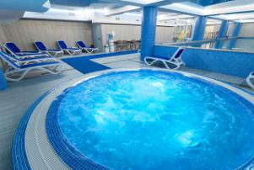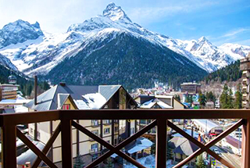

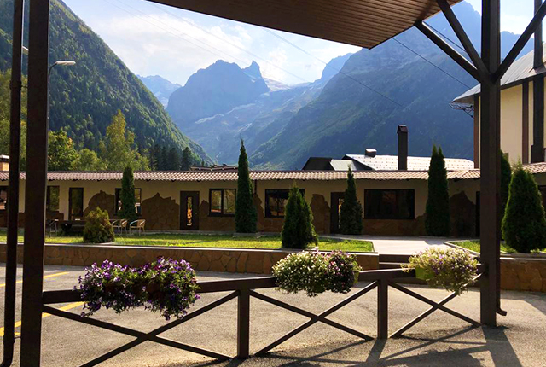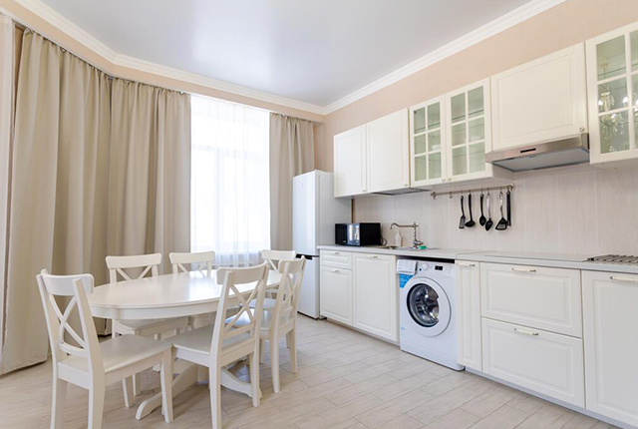

Рекомендованные рейсы:

Аэрофлот
Москва — Минводы: 10:05 — 12:35.
Минводы — Москва: 16:40 — 19:15.

S7
Москва — Минводы: 08:30 — 10:45.
Минводы — Москва: 17:40 — 20:00.

Справки и бронирование тура:
+7 960 187 89 50 — Светлана Вахтель

